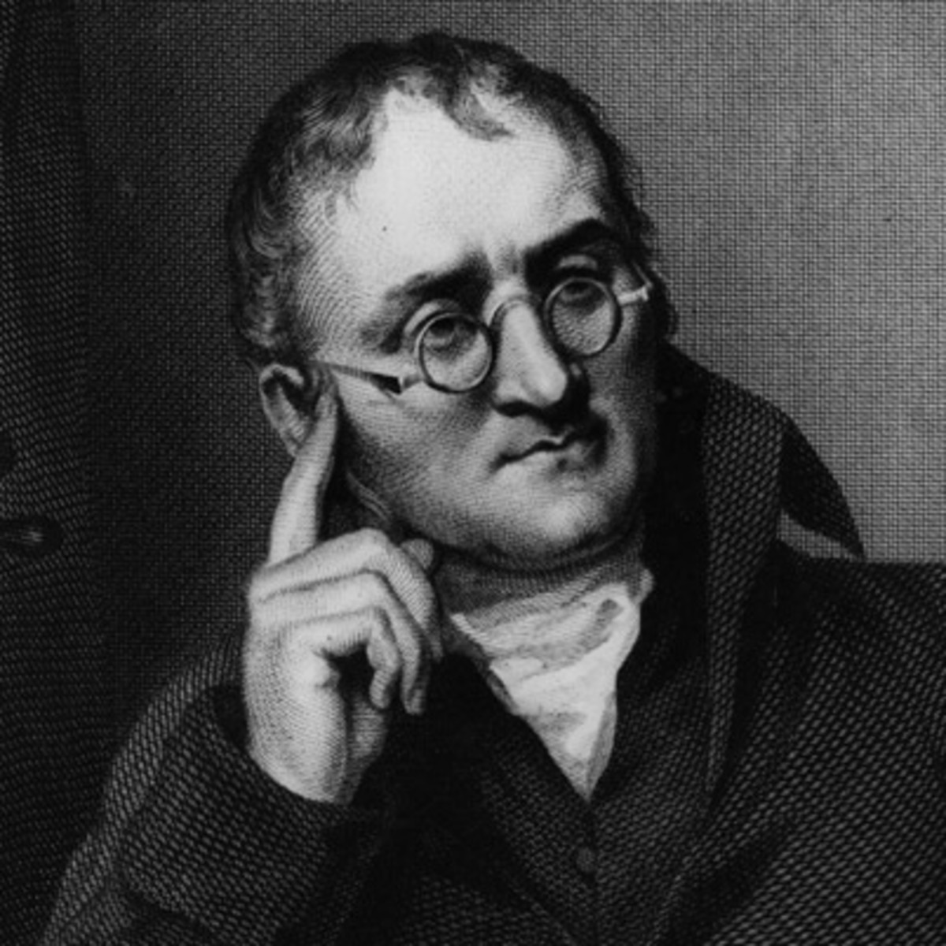
Dalton
Fait par : William, Aymrik et Ludovic

Nom : Dalton
Nom au complet : John Dalton
Nationalité : Angleterre (Grande-Bretagne)
Période de temps : 6 sept. 1766 au 27 juillet 1844 (77 ans)
Découverte : La théorie atomique (Les éléments se combinent en proportion simple)
